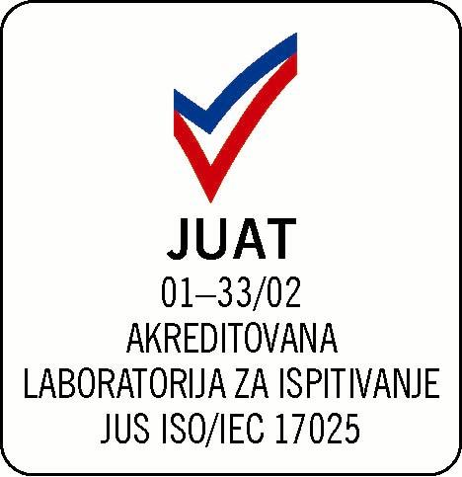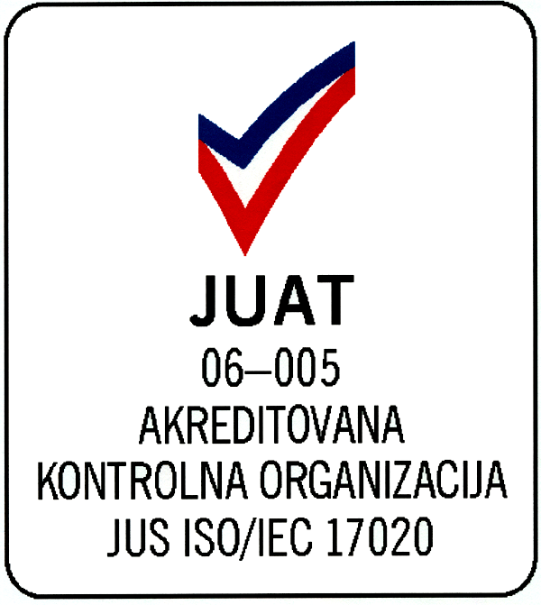

Na osnovu odluke Upravnog odbora Zavoda za zavarivanje,a.d. - Beograd (u daljem tekstu: Zavod) od 10. 04.2008. godine s v i m a k c i o n a r i m a Zavoda upućujem

P O Z I V ZA

VIII redovnu Skupštinu akcionara Zavoda koja će se održati 17.05.2008.godiine (subota) sa početkom u 10 časova u sedištu Zavoda (Beograd, Grčića Milenka 67).

Za ovu Skupšitnu utvrdjen je sledeći

D N E V N I R E D

1. Imenovanje zapisničara i dva overača zapisnika
2. Odobravanje odluke upravnog odbora o izboru revizora za 2007. godinu
3. Usvajanje Finansijskog izveštaja Zavoda za poslovnu 2007. godinu sa izveštajem internog revizora u vezi sa finansijskim izveštajem
4. Donošenje odluke o raspodeli dobiti za poslovnu 2007.godinu
5. Donošenje odluke o sticanju sopstvenih akcija
6. Usvajanje izveštaja o radu IV saziva Upravnog odbora Zavoda
7. Izbor članova V saziva upravnog odbora i razrešenje članova upravnog odbora IV saziva

Materijal i druga dokumenta potrebna za rad i odlučivanje na Skupštini mogu se razgledati svakog radnog dana na oglasnoj tabli ili kod Sekretara Zavoda (soba 22) sve u Zavodu za zavarivanje, a.d., Beograd, Grčića Milenka 67.

Pozivaju se svi akcionari da svojim prisustvom i aktivnim učešćem doprinesu uspešnom radu ove Skupštine, a akcionari koji svoje pravo glasa žele da ostvare preko punomoćnika, punomoćje mogu dostaviti u sedište Društva. Obrazac punomoćja dostavljen je u prilogu saziva.

Napomena: Kao dan utvrdjivanja liste akcionara utvrdjen je 31.03. 2008.godine
Predlog za dopunu dnevnog reda može dostaviti akcionar ili grupa akcionara koji imaju 10% akcija sa pravom glasa, u roku od 7 dana od objave saziva.
Akcionari mogu predložiti kandidate za članove upravnog odbora Komisiji za imenovanje najkasnije u roku od 7 dana od dana objave saziva sednice

Predsednik Skupštine akcionara

Nešić Srbislav, dipl.ing.

